1.用jeknis构建项目时报错，Failed to lauch Maven，不知道哪里错了。我没用连接linux服务器启动jeknis，直接在windows启动jekins。

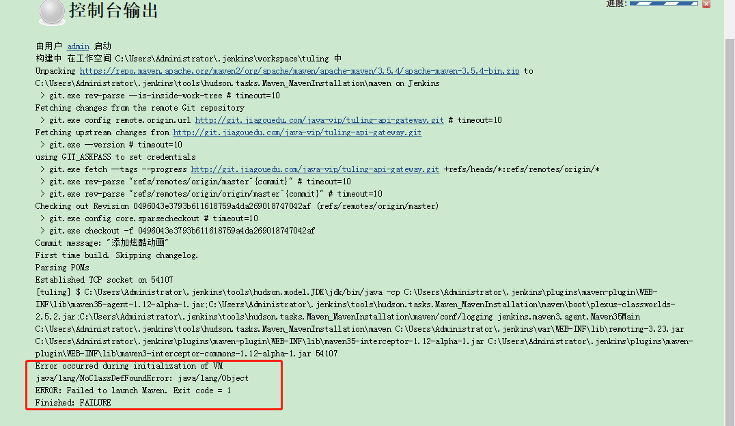

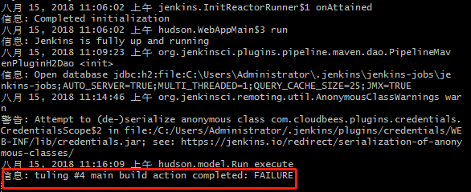

我的配置如下，发现不能配置maven_home这个选项，是不是必须在linux服务器上启动jeknis才行？

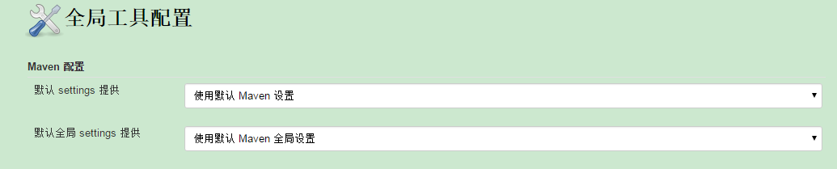

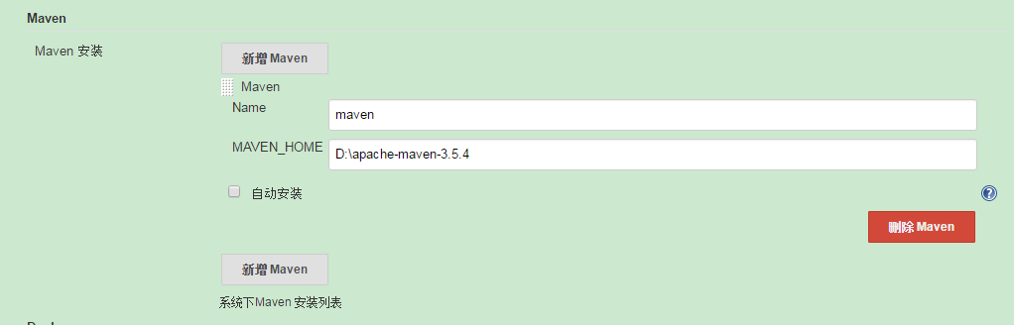

答：这是JDK的环境配置问题，看你启动的时候是用的jenkins 自己下载的，用你系统默认就成，设置好环境变量和ClassPath

2.在pipeline演示中通过创建一个Jenkinsfile可以检入项目的源代码管理库，出现这个错误无法解决，linux系统我的git版本是2.9.2，这到底是怎么回事？

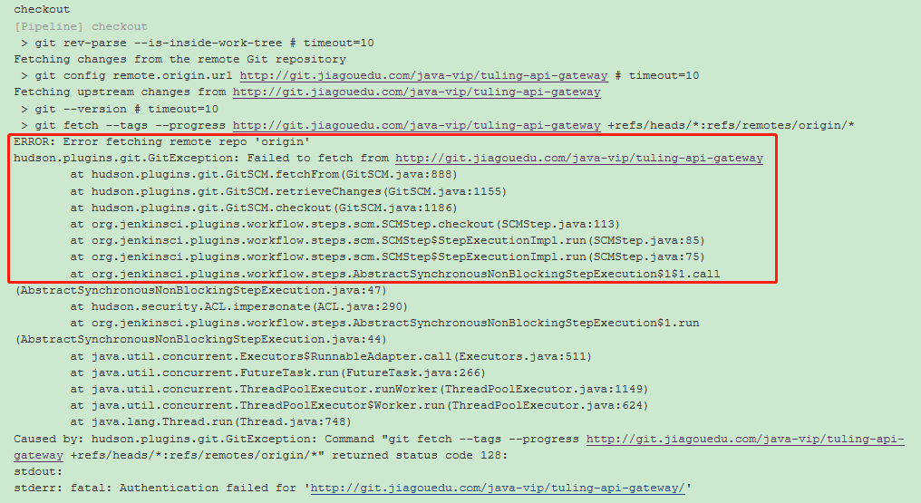

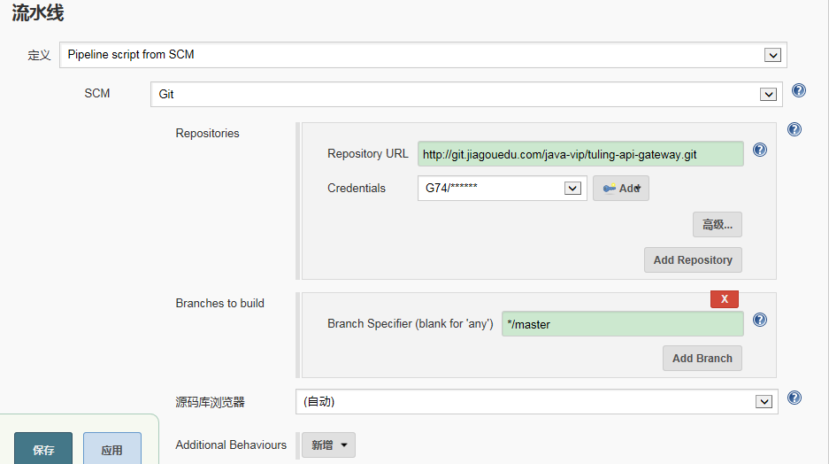

你不能直接用 [tuling-api-gateway](http://git.jiagouedu.com/java-vip/tuling-api-gateway)/jenkinsfile 文件 里面那个checkout 操作是绑定了我的jenkins里配置的用户和密码，你要自己重写jenkinsfile 文件。

3.为何nexus中bin下面只是有nexus文件，为何用./bin/nexus start就能启动nexus呢？

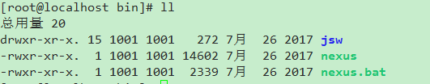

答：nexus 是一个可执行文件，相当于winidows 系统中的exe 文件。